TRƯỜNG TH LÊ MINH XUÂN 3
PHIẾU BÀI TẬP KHỐI 4 – TUẦN 28
GIÁO VIÊN: LÊ THỊ HÀ – SĐT: 098842365

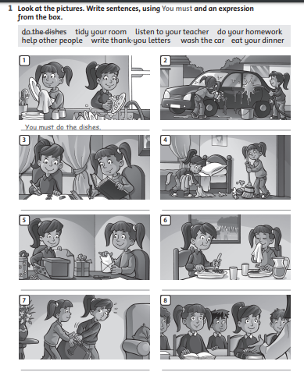

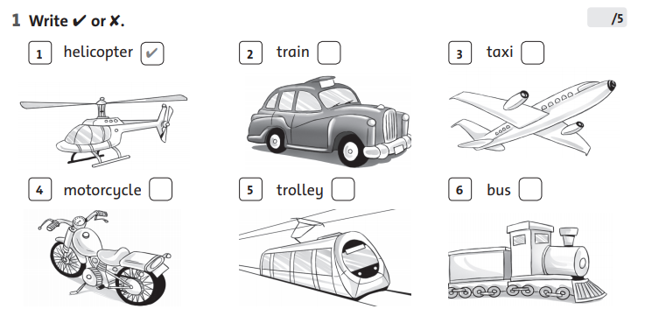
2

